Commentaires

Pourquoi des « droites de nombres », des « lignes du temps » ?

Juste avant la Toussaint, les enfants ont été confrontés à la remise en ordre, sur une ligne du temps, de situations d’un récit.
Cfr proposition d’une collègue, au départ du livre « Tout là-haut » - collection Eclat de Lire et Averbode
http://www.enseignons.be/fondamental/preparations-18-exploitation-lecture-eclat-5730.html

Cette ligne du temps leur parut « étrange ».

Je cherche donc ici à en faire usage … dans un autre cadre ….
Et ai varié l’emplacement des données …et donc des « éléments manquants » … (avant, après, entre …)… tout en restant sur trois éléments.
Un dépassement possible, pour certains enfants, : via le classement des miniatures qui leur resteraient (ou de celles de la réserve) …. Quatre, cinq, dix éléments ? A chacun selon ses possibilités.

Pourquoi des nombres ?

En première année, nous avions travaillé sur les bases, et effectué des comptages de vaches (thème des cow-boys et des indiens). Nous en avons gardé les tableaux récapitulatifs représentant les multiples de 10.
En deuxième, en octobre, nous avons compté des marrons (plus de 500), compté des glands (plus de 2000), construit notre matériel de « bâtonnets ». Après avoir tenté des comptages par 2, par 5 et d’autres encore, nous nous sommes centrés sur les regroupements par 10 … puis 10 tas de 10 ça fait 100 …puis 10 tas de 100, ça fait 1000 …. Et avons découvert l’abaque des nombres.

Les vitesses horaires …nous entraînent dans les nombres de 55 à 265
Les années de construction dans les …. 1900 et quelque chose ….

Voilà une nouvelle occasion de comparer des nombres.

Pourquoi des années de construction et des vitesses horaires ?

Voilà deux données … que nous aurons d’abord analysées dans des fiches de présentation d’anciennes voitures … parmi tant d’autres qui y sont représentées

http://www.dicauto.com/

Elles sont toutes deux reprises dans le document « miniatures » …. Sauront-ils rester centrés l’une fois uniquement sur les années de construction, l’autre fois uniquement sur les vitesses horaires ? Il ne leur suffira pas de prendre les « chiffres » en considération, mais aussi ce que ces nombres représentent … On verra !

Matériel ?

Remettre à chaque enfant une copie en noir et blanc des « miniatures à découper
Prévoir, pour le stock, la réserve de la classe, quelques feuilles supplémentaires dans lesquelles les enfants pourront découper … pour compléter leurs propres collections …

Quand ont-elles été construites ?

Colle les voitures manquantes.
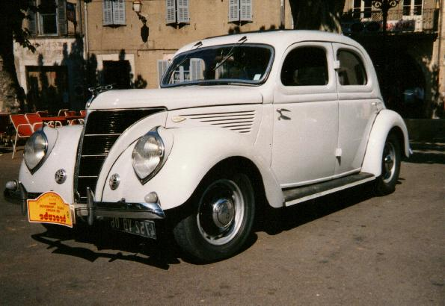 |  |  |  | 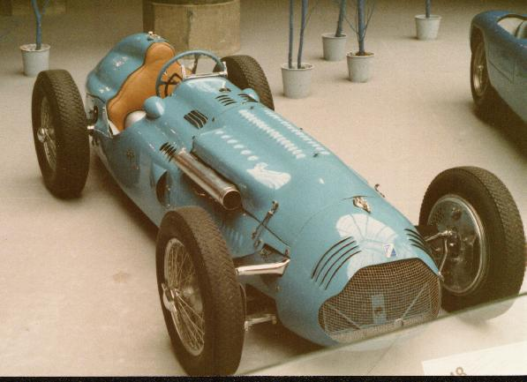
1936 |  |  |  | 1947
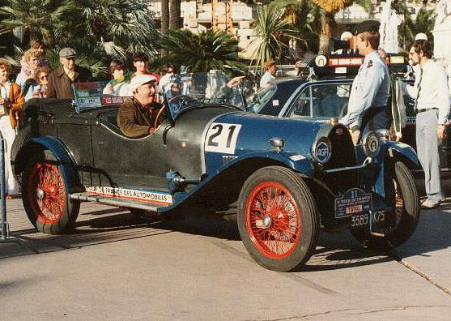 |  |  |  |  |  |  |  |  |  |  | 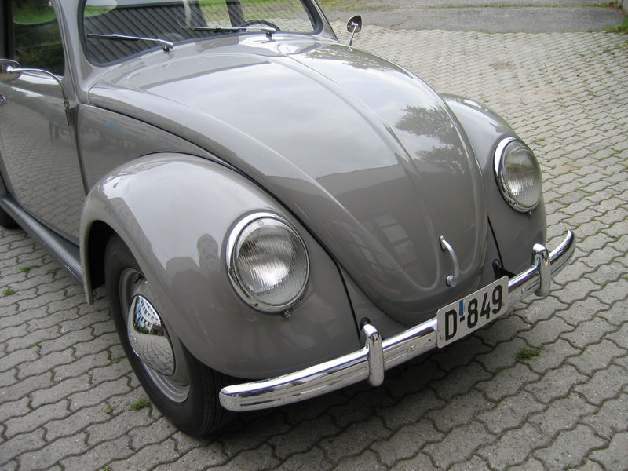
1922 |  |  |  |  |  |  |  |  |  |  | 1938
 |  |  |  | 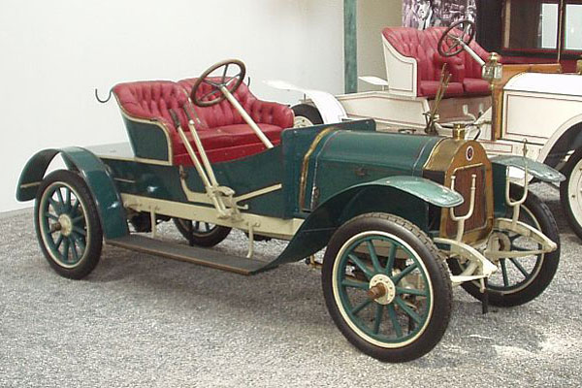
 |  |  |  | 1906
 |  |  |  |  |  |  |  |  |  |  | 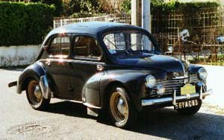
 |  |  |  |  |  |  |  |  |  |  | 1946

A quelle vitesse roulent-elles ? ?

Colle les voitures manquantes.
 |  |  |  | 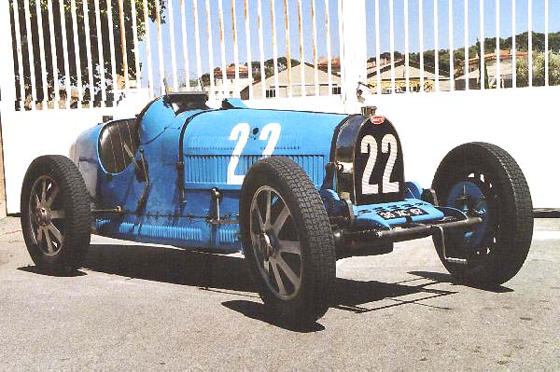
130 km/h |  |  |  | 160 km/h
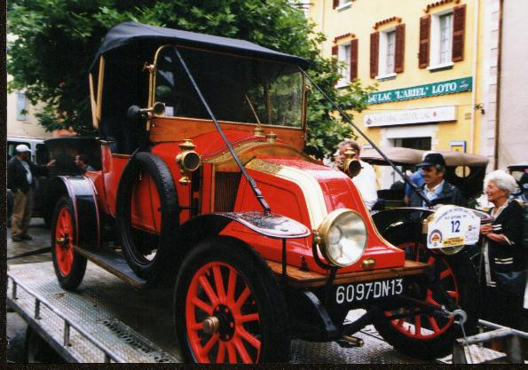 |  |  |  |  |  |  |  |  |  |  | 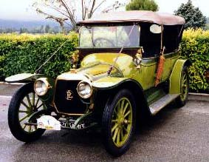
55 km/h |  |  |  |  |  |  |  |  |  |  | 65 km/h
 |  |  |  | 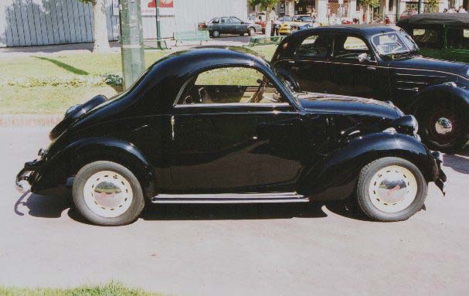
 |  |  |  | 110 km/h
 |  |  |  |  |  |  |  |  |  |  | 95 km/h

